**Церах Юстына Михалова (Cierachowna Justyna)**

13 января 1786 г – крещение (РГИА 823-2-18, лист 230об, №2/1786-р (коп)).

**РГИА 823-2-18:** Лист 230об. **Метрическая запись №2/1786-р (коп).**

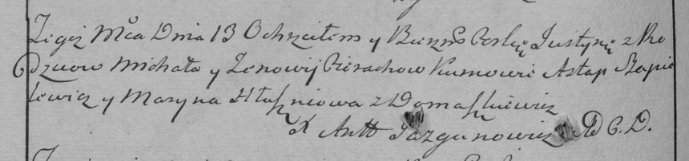

Дедиловичская Покровская церковь. 13 января 1786 года. Метрическая запись о крещении.

Cierachowna Justyna – дочь родителей с деревни Домашковичи.

Cierach Michał – отец.

Cierachowa Zinowija – мать.

Szapielewicz Astap– кум.

Hłuszniowa Maryna- кума.

Jazgunowicz Antoni– ксёндз.